Nombre: David Castro Ruiz

1. Realiza los siguientes incisos.
2. Encuentre un AFND que acepte el lenguaje $L=L(( a+b)(a+b^{*})$.
3. Encuentra el AFD equivalente al AFND del inciso i.
4. Minimiza el AFD que obtuviste en el inciso ii.
5. Escribe la gramática regular asociada al AFD del inciso ii.
6. Encuentra un AFD que acepte el lenguaje formado por todos los prefijos del lenguaje L definido en el inciso i.
7. Considera el siguiente AFND.

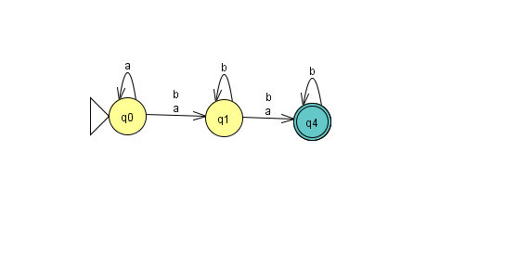

1. Construye el AFD equivalente al AFDN.
2. Encuentra la gramatica regular asociada al AFD.
3. Minimiza elAFD obtenido en el inciso i.
4. Obten la expresion regular que representa el lenguaje del automata utilizando el lema de Arden.
5. Considera el lenguaje L que consiste de todas las cadenas binarias que inician y terminan con el mismo símbolo.
   1. Encuentre un AFN que acepte el lenguaje L.
   2. Encuentra el AFD equivalente al AFND del inciso i.
   3. Minimiza el AFD que obtuviste en el inciso ii.
   4. Escribe la gramática regular asociada al AFD del inciso ii.
   5. Encuentra un AFD que acepte el lenguaje formado por todos los prefijos del lenguaje L definido en el inciso i.
6. Considere el siguiente AFD $M=( Q, Σ, δ, q_{0}, F$ sobre $Σ=\{0, 1\}$ cuya tabla de transición es :

|  |  |  |
| --- | --- | --- |
| $$δ$$ | 0 | 1 |
| Inicial 0 | 1 | 4 |
| 1 | 2 | 5 |
| 2 | 7 | 7 |
| 3 | 7 | 3 |
| 4 | 5 | 6 |
| Final 5 | 7 | 7 |
| Final 6 | 7 | 6 |
| Final 7 | 7 | 7 |

1. Dibuje el Autómata M.
2. Minimice el AFD M.
3. Determine el lenguaje L(M)
4. Encuentre la gramática regular para L (M).